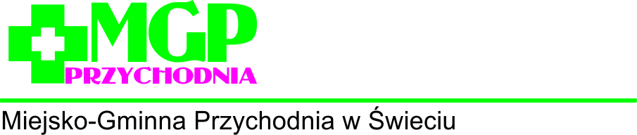

OGŁOSZENIE
z dnia 13 grudnia 2023r.

O ROZSTRZYGNIĘCIU KONKURSU OFERT NA UDZIELANIE ŚWIADCZEŃ ZDROWOTNYCH

W ZAKRESIE ;

ŚWIADCZEŃ OGÓLNOSTOMATOLOGICZNYCH I PROTETYKI STOMATOLOGICZNEJ

w siedzibie Miejsko-Gminnej Przychodni w Świeciu przy ulicy Wojska Polskiego 80,

Działając na podstawie art. 26 i art. 27 ustawy z dnia 15 kwietnia 2011 r. o działalności leczniczej (Dz. U. z 2023 r., poz. 991) oraz ustawy z dnia 27 sierpnia 2004 r. o świadczeniach opieki zdrowotnej finansowanych ze środków publicznych (tekst jedn. Dz. U. 2022r, poz. 2561) i przepisów Kodeksu Cywilnego.

Komisja Konkursowa powołana zarządzeniem nr 25/2023 Dyrektora Miejsko – Gminnej Przychodni przy ulicy Wojska Polskiego 80 w Świeciu z dnia 27 listopada 2023r.

niniejszym ogłasza,

że w wyniku postępowania konkursowego na udzielanie świadczeń zdrowotnych w rodzaju:

LECZENIE STOMATOLOGICZNE,

wybrała niżej wymienionego oferenta spełniającego wymogi przewidziane przez Udzielającego zamówienia w Regulaminie konkursu ofert a także obowiązujących przepisach prawa,

Lp. | Imię i nazwisko oferenta/adres | Zakres świadczeń
1. | Mariola Antoszek / ul. Gałczyńskiego 48/16, 86-100 Świecie | STM  (świadczenia ogólnostomatologiczne. protetyka stomatologiczna)

Podpisanie umowy z oferentem nastąpi w siedzibie Miejsko-Gminnej Przychodni w Świeciu po wcześniejszym ustaleniu terminu z pracownikiem ds. pracowniczych tel. 52 3313162

Pouczenie
Oferent może złożyć protest w ciągu 7 dni od daty otrzymania zawiadomienia o wynikach konkursu.

